Ứng dụng công nghệ tự động, bán tự động trong sản xuất rau, hoa cao cấp quy mô hàng hóa tại Tây Nguyên

Đẩy mạnh sản xuất nông nghiệp theo hướng ứng dụng công nghệ cao là chủ trương lớn của Đảng và Nhà nước nhằm phát triển nền nông nghiệp hiện đại, tạo ra các mặt hàng nông sản có năng suất, chất lượng và giá trị cao. Sản xuất nông nghiệp theo hướng ứng dụng cao còn kéo theo phát triển nông thôn theo hướng hiện đại hóa, công nghiệp hóa, góp phần gia tăng thu nhập và cải thiện mặt bằng mức sống của nông dân.

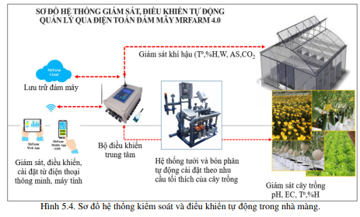
Với mục tiêu ứng dụng, làm chủ công nghệ tiên tiến, công nghệ tự động và bán tự động (TĐ-BTĐ) xây dựng và phát triển mô hình sản xuất rau, hoa cao cấp an toàn có giá trị thương mại cao trong nhà màng nhằm sản xuất sản phẩm và cây giống rau, hoa chất lượng cao cung cấp cho thị trường Tây Nguyên, TS. Phạm Xuân Tùng và các cộng sự thuộc công ty TNHH Viết Hiền đã thực hiện đề tài “Ứng dụng công nghệ TĐ, BTĐ trong sản xuất rau, hoa cao cấp quy mô hàng hóa tại Tây Nguyên”.

Sau thời gian triển khai, nhóm nghiên cứu đã thiết kế nhà màng kiểu VH-GH01 có tích hợp các hệ thống công nghệ TĐ-BTĐ để phục vụ sản xuất giống và thương phẩm rau xà lách, dưa lưới, dưa chuột và hoa cúc theo các nội dung trong thuyết minh được duyệt của dự án. Giá thành chi phí cho kiểu nhà màng này là 190.000 đồng/m2 , giảm 40% so với giá nhà màng phổ thông đang bán trên thị trường (250.000đ/m2) và rẻ hơn nhiều lần so với giá nhà màng của một số công ty nước ngoài. Nhà màng này có kết cấu phù hợp với điều kiện thời tiết khí hậu của các tỉnh vùng dự án, tích hợp được các hệ thống công nghệ TĐ-BTĐ kiểm soát tiểu khí hậu và bón phân tưới nước, phù hợp với khả năng đầu tư của người dân vùng dự án.

Điểm khác biệt của hệ thống tưới nước - châm phân TĐ so với hệ thống BTĐ là với hệ thống TĐ, việc bón phân, tưới nước được lập trình trên một CPU (kết nối với một hệ thống các cảm biến ánh sáng, nhiệt độ, ẩm độ, pH, EC đất) và được điều khiển TĐ áp dụng công nghệ thuật toán đám mây. Với hệ thống BTĐ, việc tưới nước, bón phân được thực hiện qua giám sát nhiệt độ không khí, ẩm độ đất bằng thiết bị cầm tay và cài đặt chế độ tưới và châm phân do một kỹ sư nông nghiệp đảm nhiệm.

Các quy trình tưới nước, bón phân cho các cây trồng được cài đặt theo từng thời kỳ sinh trưởng, phát triển của mỗi loại cây. Lưu lượng tưới và tần suất tưới chi tiết hàng 35 ngày cho từng gốc của mỗi loại cây trồng được lập trình bằng phần mềm.

Toàn văn báo cáo kết quả nghiên cứu (mã số 17900/2020) tại Cục Thông tin khoa học và công nghệ quốc gia.

Cục Thông tin khoa học và công nghệ quốc gia

